
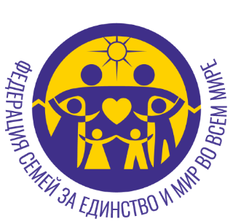
«Федерация семей за единство и мир во всём мире»

Проект осуществляется под эгидой общественной организации
«Федерация семей за единство и мир во всём мире»

Приглашаем на образовательный онлайн-тренинг
молодёжного волонтёрского отряда «КОМПАС СОВЕСТИ»

Способ проведения: групповые онлайн-встречи продолжительностью до 60 минут.
Время проведения: январь – март 2026 года, на каждый месяц планируется по две или три онлайн-встречи.
Кто может принять участие в онлайн-тренинге?
Студенты, старшеклассники, активные молодые люди, которые стремятся воплощать в своей жизни нравственные ценности.
Что будет в программе тренинга?
- Самоподготовка по уже существующим материалам. Участники заранее получат записи презентаций и слайды для предварительной подготовки.
- Подробный разбор презентаций с наставником, сбор дополнительной информации и подготовка презентации для выступления.
- Командные онлайн-встречи и практика представления части презентации перед наставником и командой для получения личного опыта и доработки презентации.
Что важно знать участникам?
- Участие в онлайн-тренинге подразумевает самодисциплину и правильную организацию времени, чтобы совмещать личное расписание и обучение.
- Участие онлайн обязательно.
- Участие в онлайн-тренинге без оплаты.
- Возраст участников: 15 лет и старше.

Что вам может дать участие в онлайн-тренинге?
- Станете частью молодёжного волонтёрского отряда «Компас совести».
- Разовьёте навыки работы в команде: взаимная поддержка, умение слушать, чётко выражать свои мысли, принимать конструктивную критику и др.
- Обретёте навык подготовки презентации для выступления перед молодёжной аудиторией (сбор и использование дополнительной информации, выступление в виде диалога, умение задавать вопросы и др.)

«Компас совести» — молодёжная команда, которая вдохновляет образом жизни, примером и опытом.
Узнайте больше в телеграм-канале: https://t.me/kompassovesty
Или на информационной страничке: https://compas-sovesti.ru/
По всем организационным вопросам обращайтесь к Алексею Савельеву по телефону: 8-929-680-79-90 (Вацап или Телеграм) или на почту: asaveliev2007@gmail.com
Для подачи заявки на участие в образовательном тренинге регистрируйтесь по ссылке:
https://docs.google.com/forms/d/e/1FAIpQLSfr6V4YLyYyV2P28TvEKQFXWo_CdOJP7GXGYG4T3esIJUAGHw/viewform?usp=sharing&ouid=101644890429755558244

Успейте подать заявку до конца декабря 2025 года.
Добро пожаловать в молодёжный волонтёрский отряд «Компас совести»!

